📘 Manual de Usuario Integral: Sistema IFRS 16 Pro (Edición Ilustrada)
¡Bienvenido al Sistema IFRS 16 Pro! La solución tecnológica corporativa para la gestión de arrendamientos bajo la NIIF 16. Este manual está diseñado paso a paso para guiarte en cada módulo, combinando nuestras reglas de oro contables con capturas de pantalla reales del sistema.

🌟 1. ACCESO INICIAL Y ARQUITECTURA DEL SISTEMA
El Sistema IFRS 16 Pro es un motor multi-compañía que consolida todo tu portafolio de filiales en tiempo real. Al ingresar, deberás usar tus credenciales asignadas.
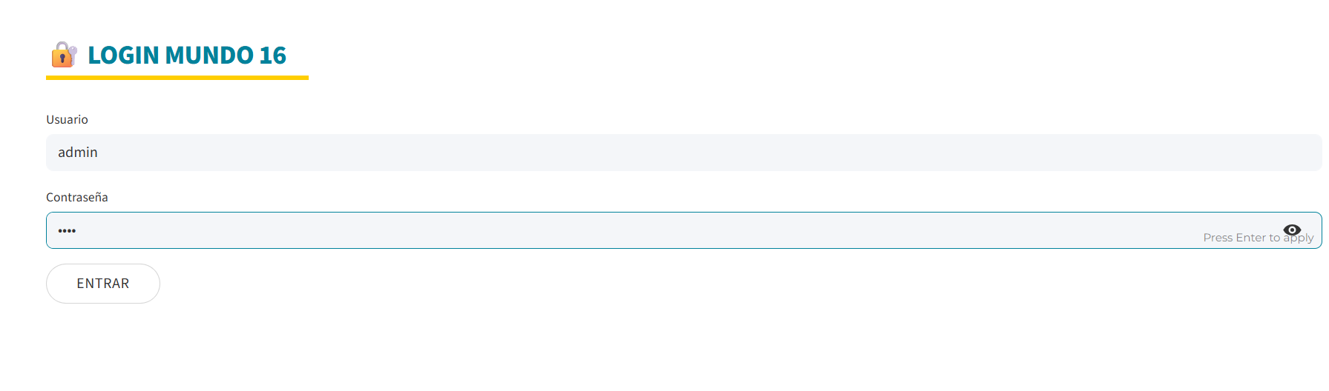

El panel izquierdo es tu centro de comandos, dividido logicamente:
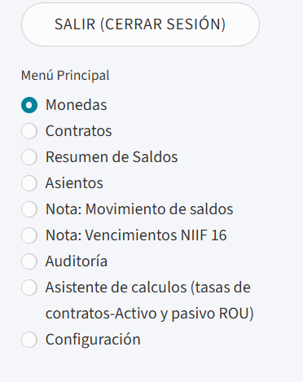

🛑 2. REGLA DE ORO OPERATIVA: EL ORDEN DE CARGA
Si no sigues este orden estricto de pasos 1-2-3, los cálculos matemáticos contendrán errores por saltos de tipo de cambio.
- 1er Paso: Módulo Configuración (Parametrizar empresas y reglas).
- 2do Paso: Módulo Monedas (Subir UF/USD). Sin esto, todo valdrá 1 peso.
- 3er Paso: Módulo Contratos (Ingresar arrendamientos).
- 4to Paso: Módulos de Reportes (Saldos, Asientos y Odoo).

⚙️ 3. MÓDULO A: CONFIGURACIÓN (EL CENTRO DE MANDO)
Antes de empezar, debes parametrizar el núcleo de tu holding en el Módulo Configuración. Solo el Administrador o Ing. IT deberían manipularlo.

A. Usuarios
- Crea accesos con roles estrictos: Administrador (edición total), Analista (carga de datos sin borrado), Auditor (lectura de reportes), o Ingeniero IT (solo para integraciones ERP).

B. Empresas
- Escribe los nombres de tus filiales (Ej: 'Transportes Alpha'). Esto habilitará la arquitectura multi-compañía para que puedas filtrar la deuda de 'Todas' o de una sola.

C. Clases de Activo
- Ingresa tus agrupaciones como 'Bodegas', 'Vehículos' o 'Casa Matriz' para ordenar los reportes.

D. Frecuencias y Campos Extra
- ¿Pagas cada 4 meses? Escribe 'Cuatrimestral-4'. ¿Necesitas la patente de los autos? Ingresa 'Patente' como Campo Extra y el sistema se lo exigirá a los analistas al crear contratos.

E. Cuentas Contables y ERP
- Configura la ruta de tu Plan de Cuentas (Nº de Cuenta del Banco, del Activo ROU, etc.). En la pestaña Integraciones ERP, tu Ingeniero IT debe colocar las credenciales (URL y Base de Datos) de tu sistema Odoo o SAP.

F. Bitácora de Auditoría
- El Administrador puede encender este interruptor. El sistema registrará silenciosamente la Fecha, Usuario y Acción cada vez que se cree, borre o modifique un contrato.

💱 4. MÓDULO B: MONEDAS
El motor necesita los valores diarios históricos para funcionar con múltiples divisas.
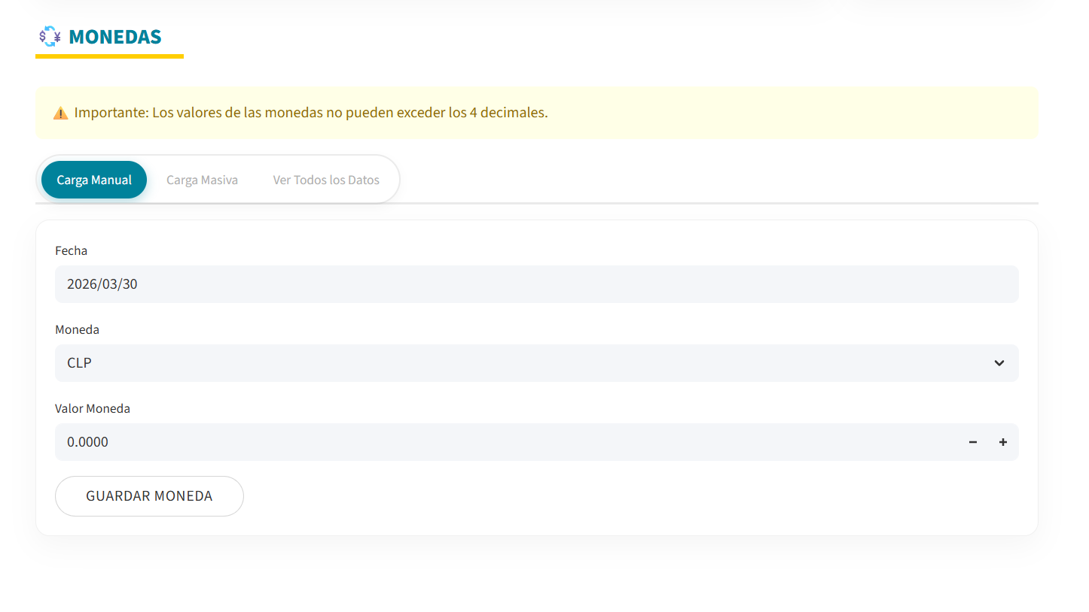

En 'Carga Masiva', haz clic en 'Descargar Plantilla' para obtener un archivo limpio.
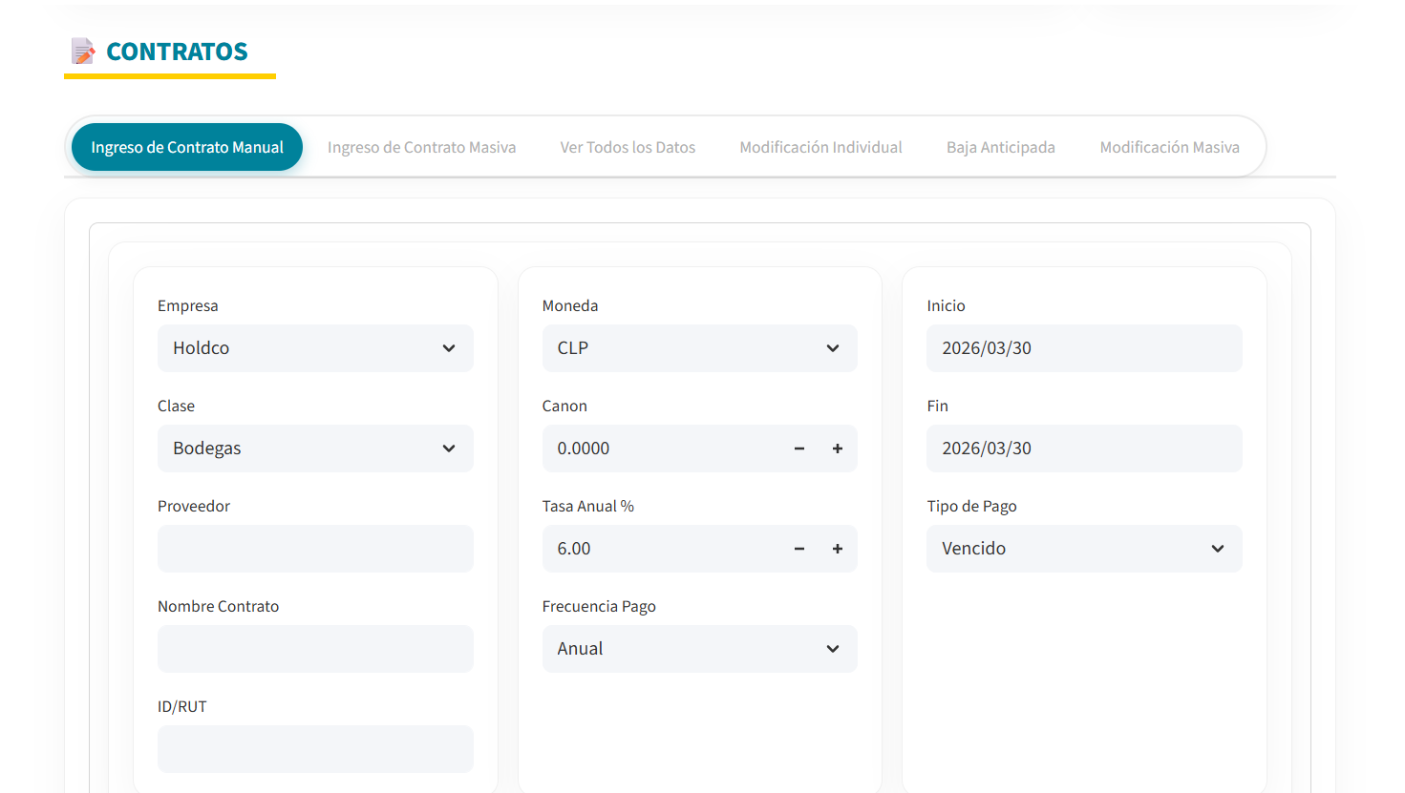

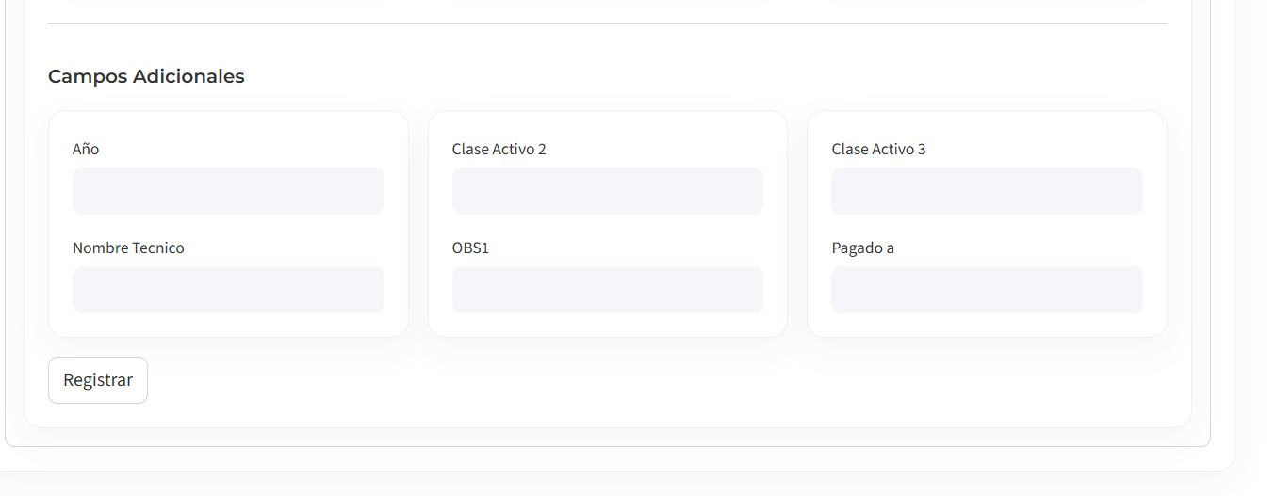

Rellena el Excel con las Fechas, Moneda y Valor en pesos.
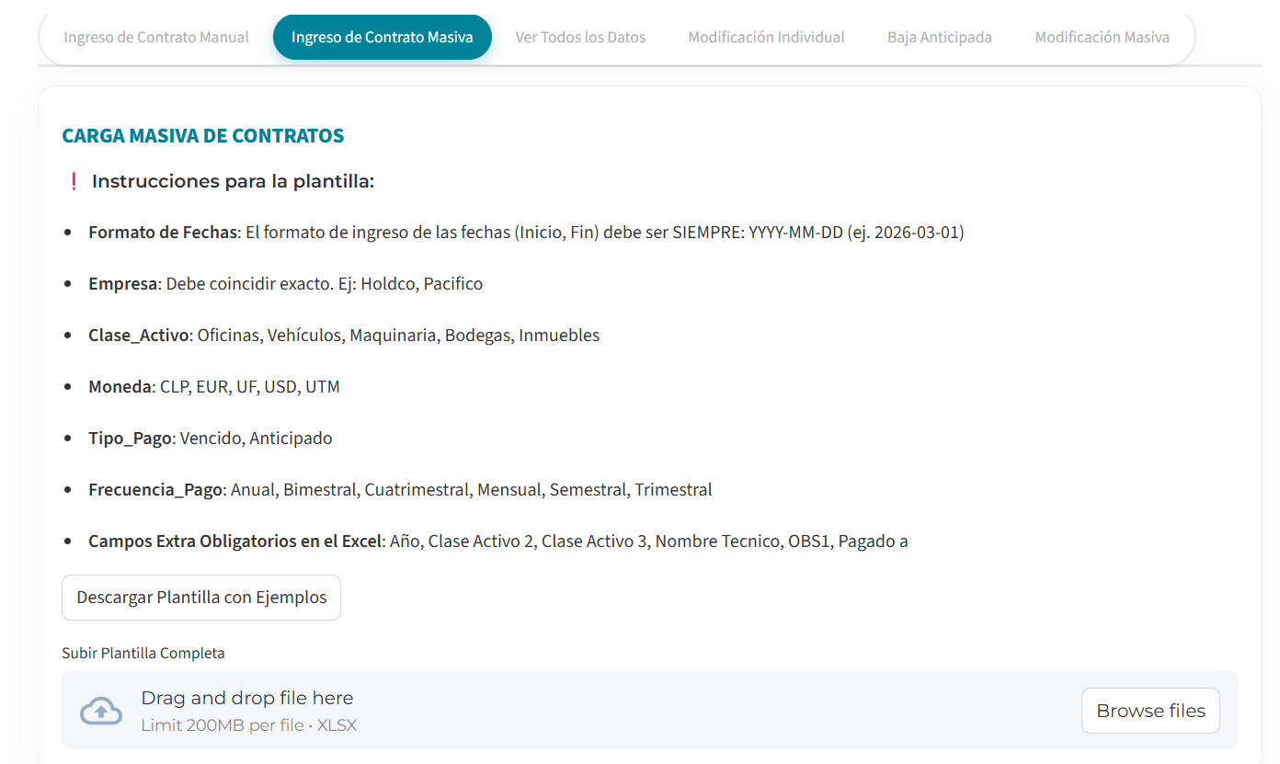

Arrastra el Excel y haz clic en 'Cargar Tipos de Cambio'. Tu historial quedará almacenado en la Base de Datos para uso perpetuo.
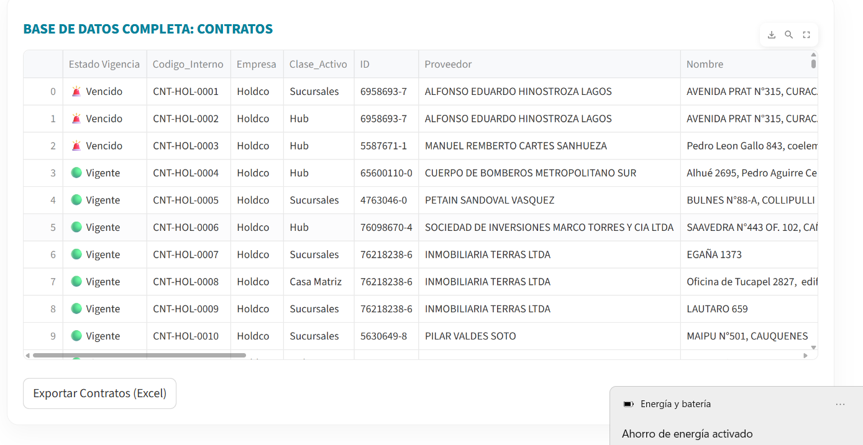

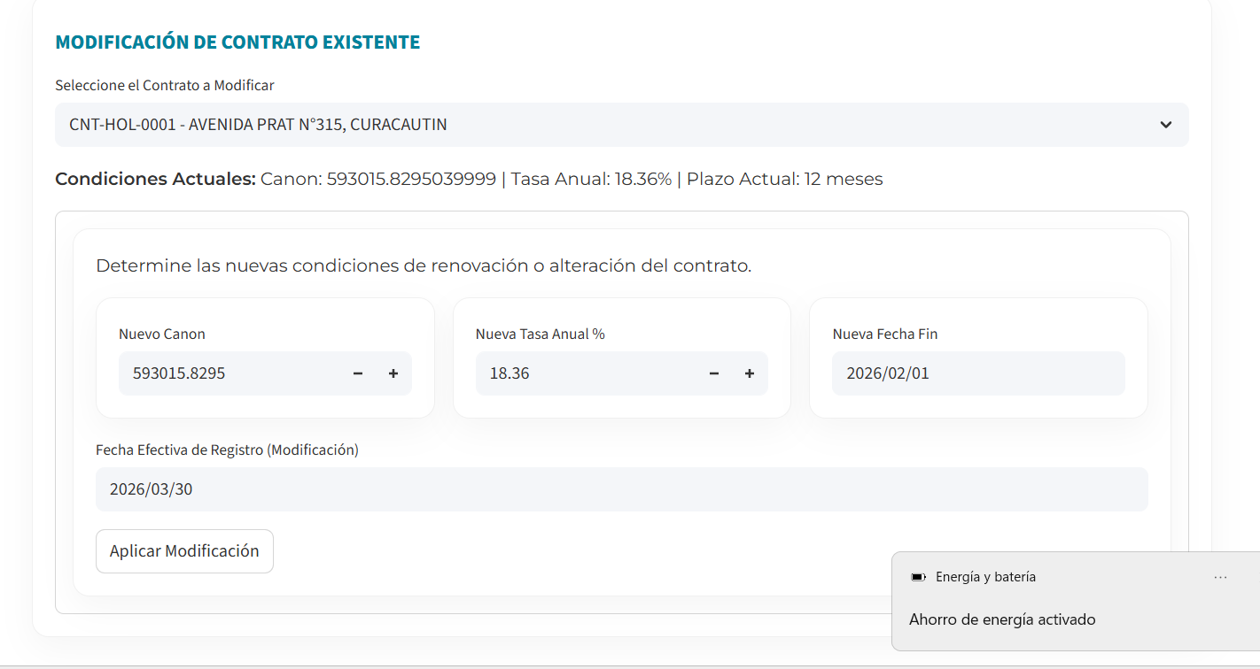

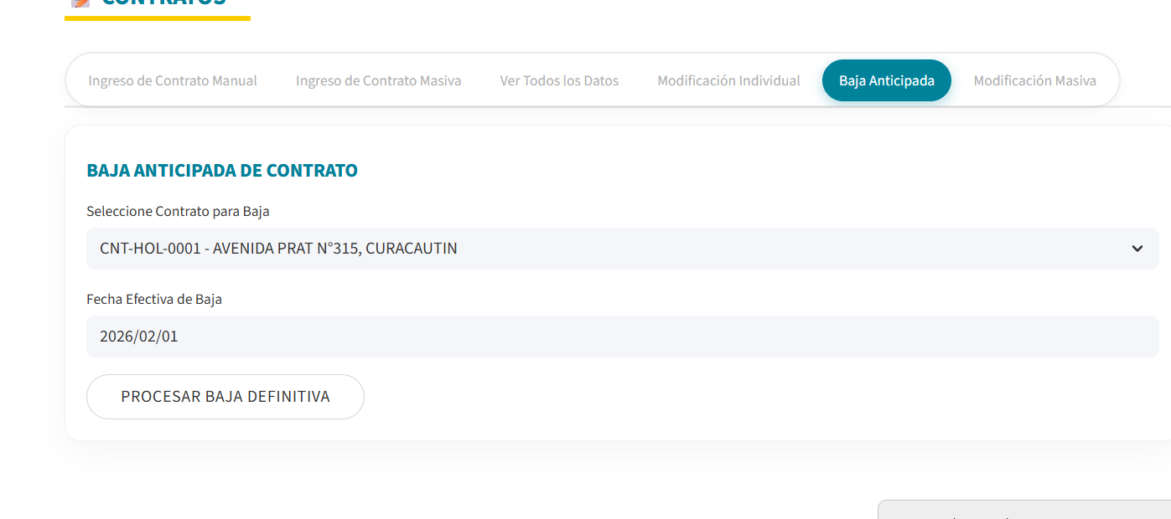

📝 5. MÓDULO C: CONTRATOS (DANDO VIDA A LOS ACTIVOS)
Aquí defines los términos comerciales comerciales.

A. Carga o Creación de un Contrato
- Selecciona la 'Empresa' y 'Clase'. Llena el nombre o Rut del Proveedor.
- Canon: El monto de la cuota en números absolutos.
- Tasa Anual (%): La Tasa de Descuento comercial o tu Tasa de Endeudamiento IBR.
- Haz clic en Guardar y la Inteligencia del sistema proyectará los meses futuros (incluso si son 10 años).

B. Bajas y Remediciones
- Baja: Si devuelves la maquinaria por siniestro antes de tiempo, pon 'Baja', selecciona la Fecha de devolución, y el sistema interrumpirá los flujos.
- Modificación / Remedición: Si te reajustan el precio a la mitad de camino (Ej: IPC), elige Remedir. El sistema insertará un ajuste contable sin arruinar la matemática del mes que ya se contablizó el año pasado.

📊 6. MÓDULO D: PANEL DE SALDOS (DASHBOARD)
Visualiza rápida y analíticamente cuánta deuda tienes congelada al final del periodo seleccionado.
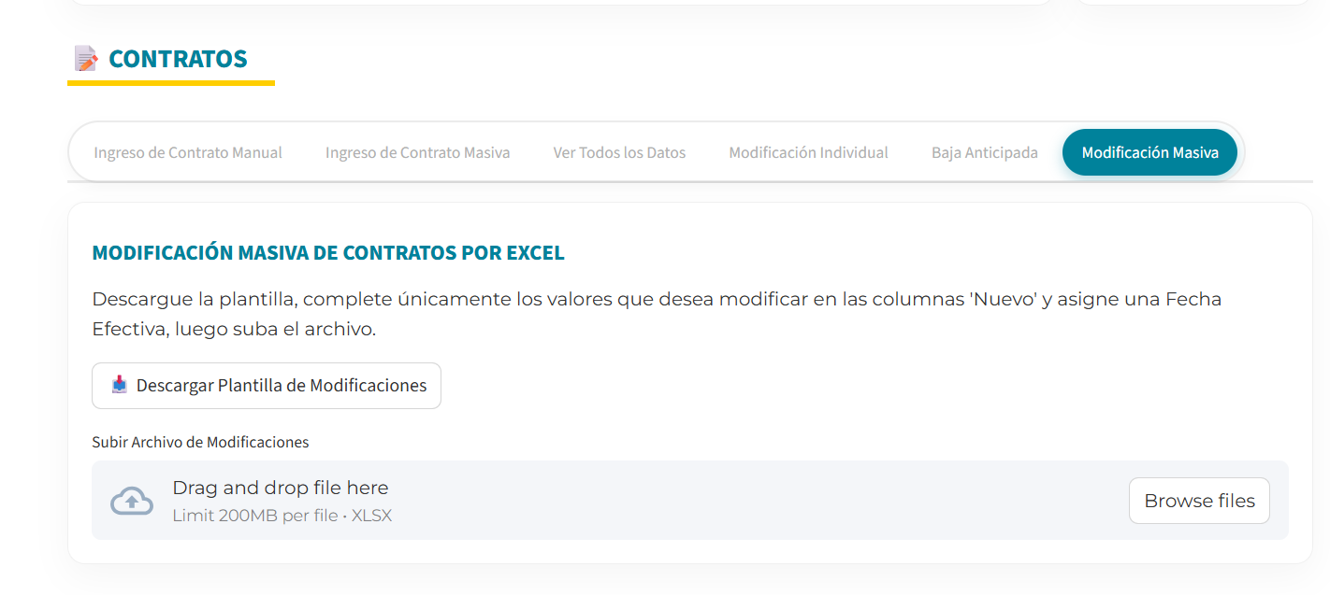

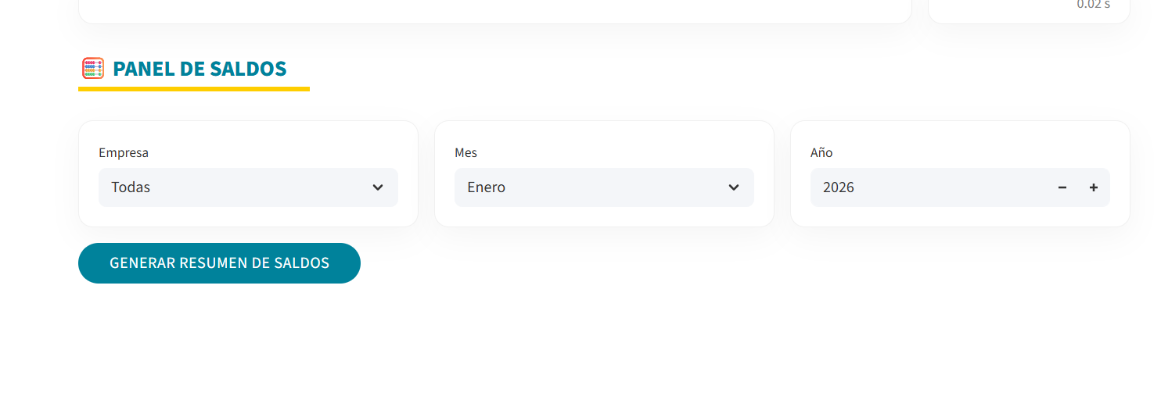

Mira el 'Detalle' para revisar qué activos específicos constituyen tus millonarios montos de Amortización, Vida útil restante y Valor actual de la cuota (VP).
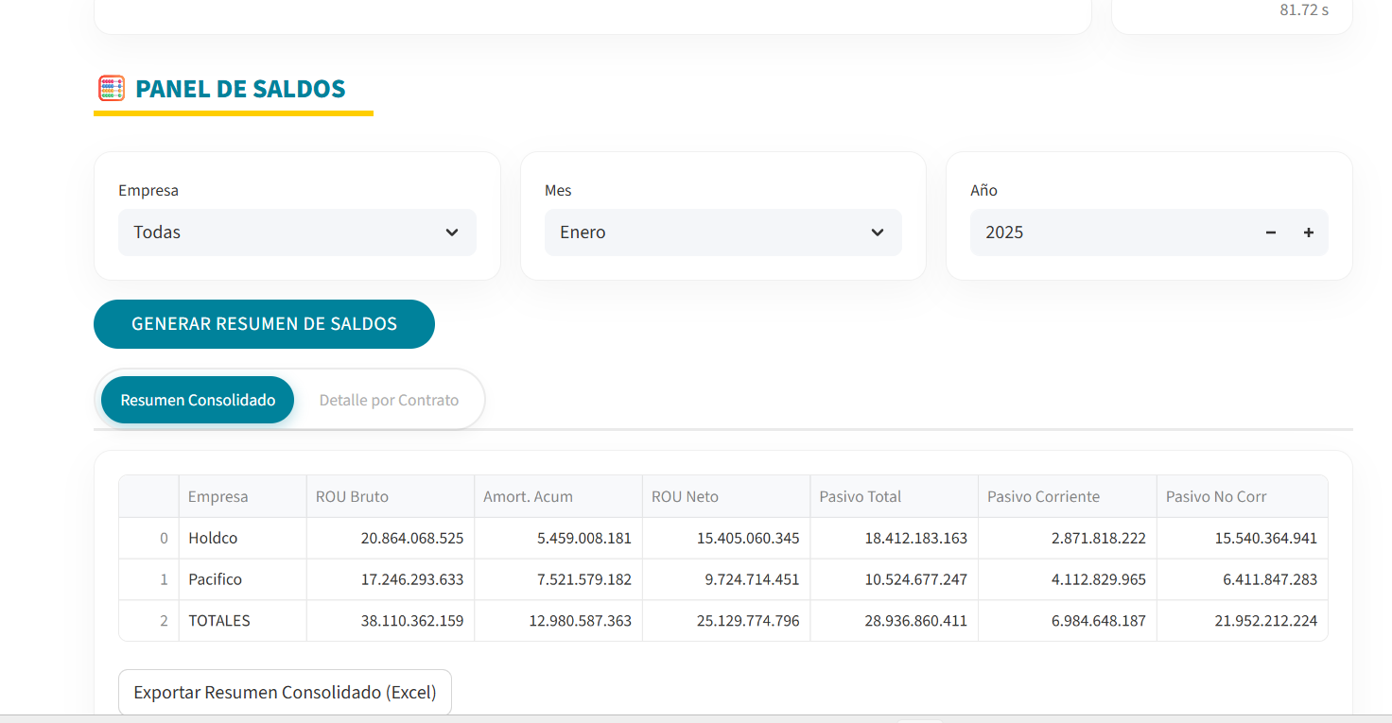

Exporta toda la hoja a Excel apretando el botón al pie de página.
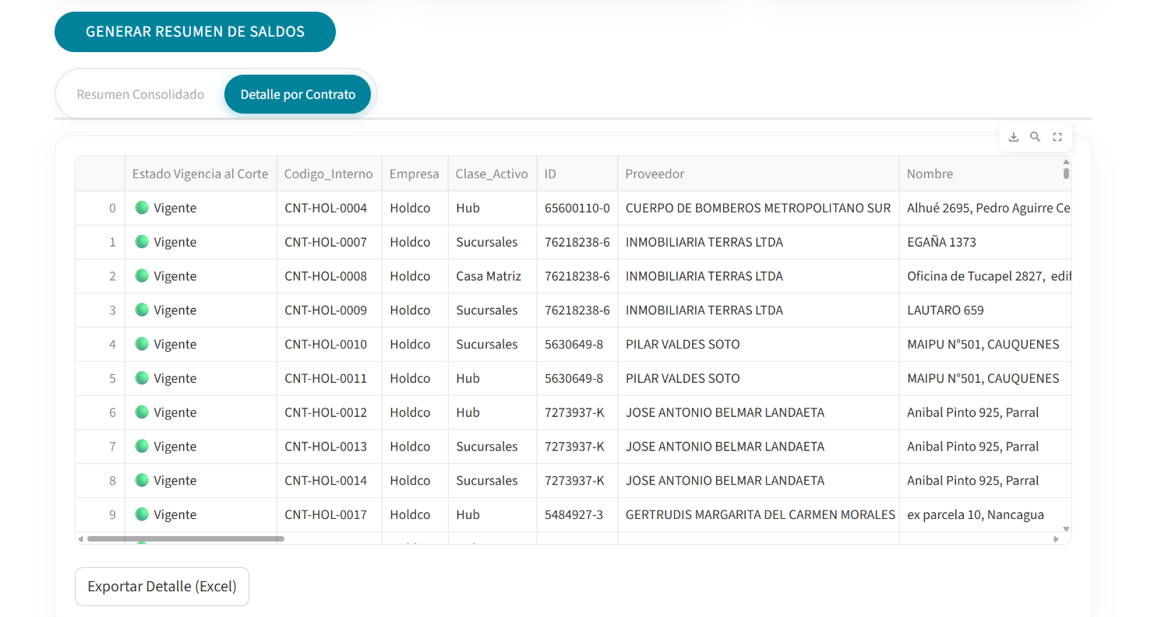

📈 7. MÓDULO E: REGISTROS CONTABLES (EL LIBRO DIARIO)
El sistema te entregará los Asientos o Comprobantes oficiales estructurados sobre 7 transacciones normativas NIIF 16.
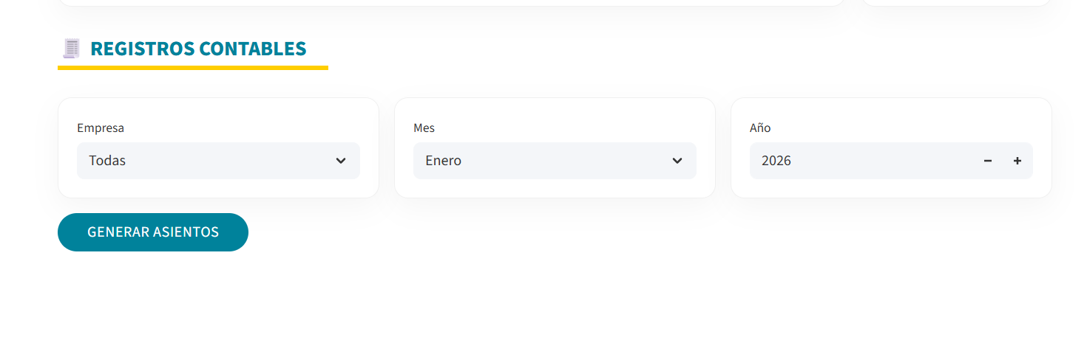

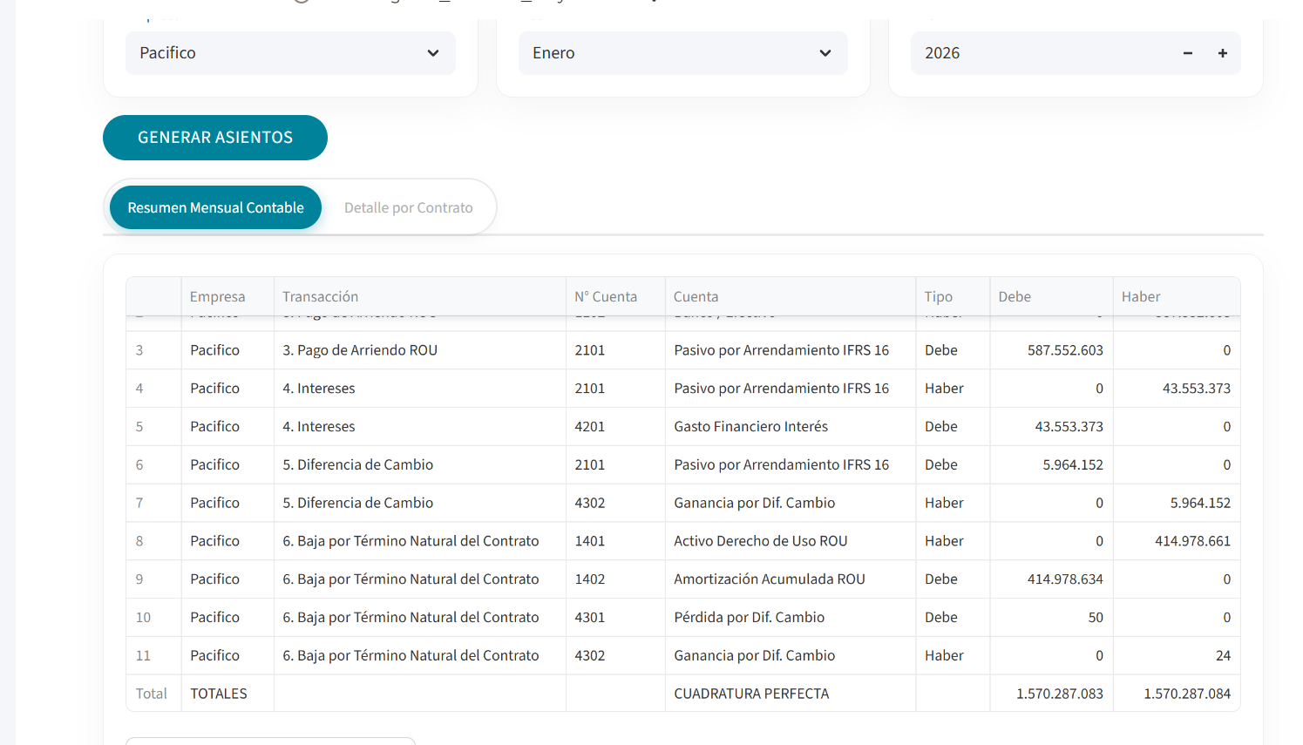

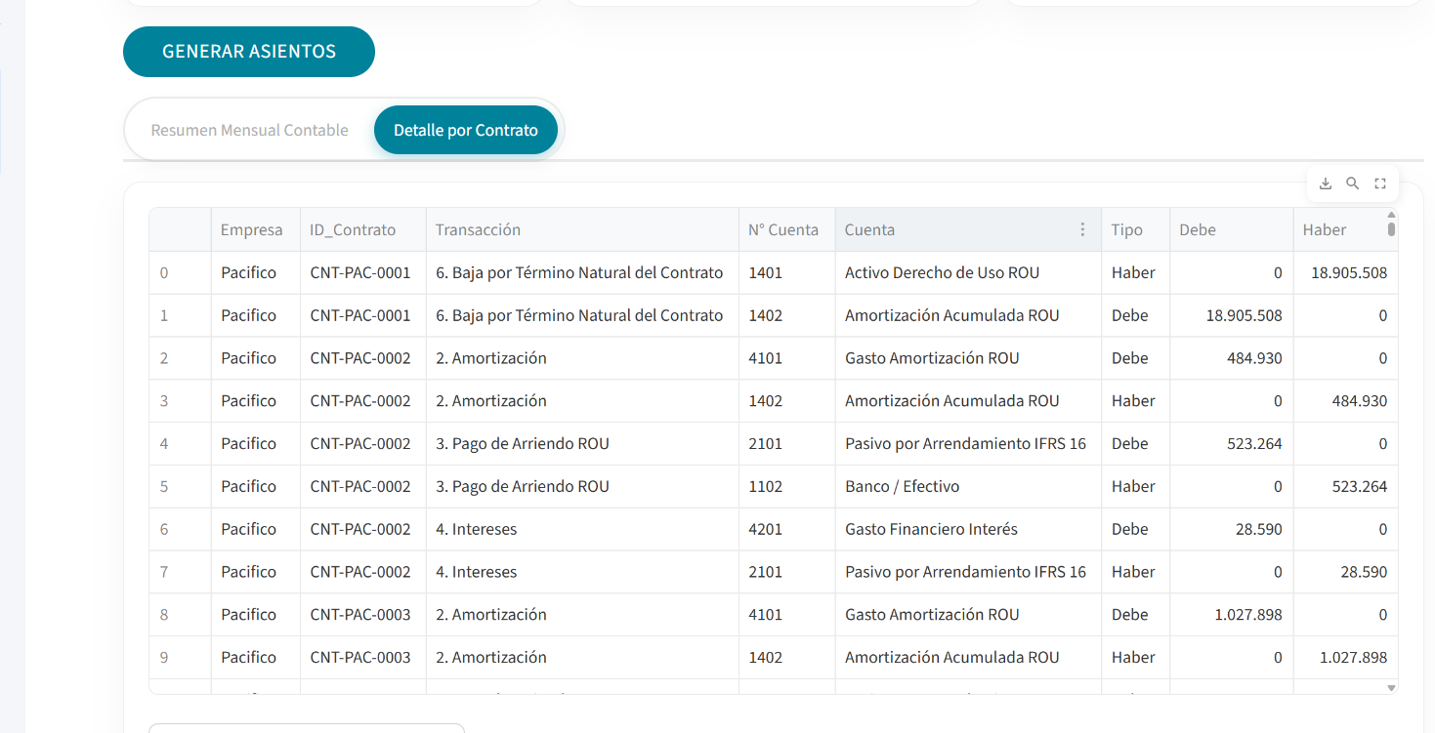

Podrás auditar cómo el software ejecuta rigurosamente el 'Reconocimiento Inicial' (pasando el flujo descontado al Activo ROU) y cómo efectúa el 'Devengo de Intereses' separado de la Depreciación del Derecho de Uso.
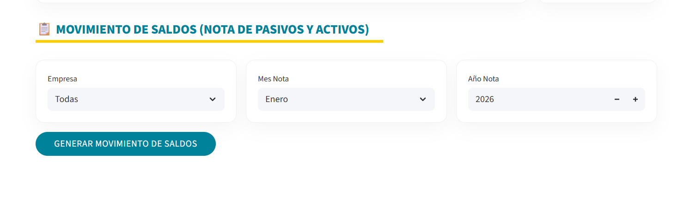

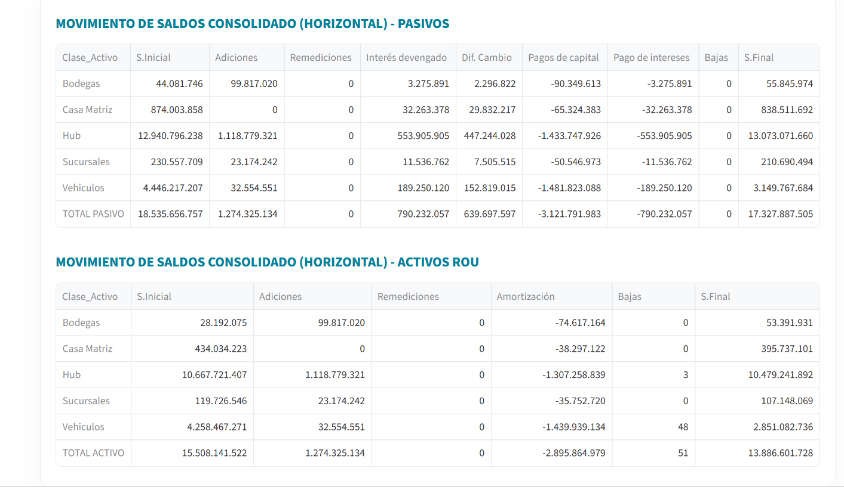

El principio de partida doble se aplica a la perfección, donde todos tus Debes y Haberes resultan en una Diferencia neta igual a $0.
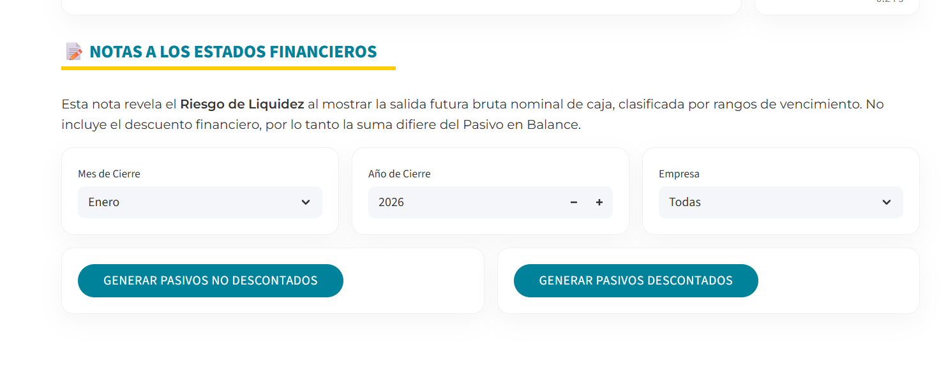

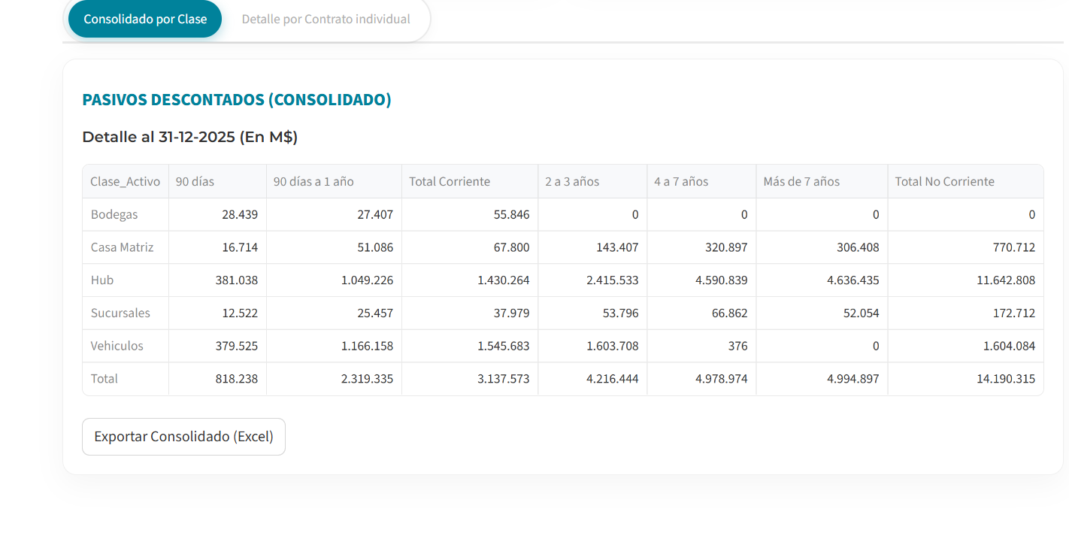

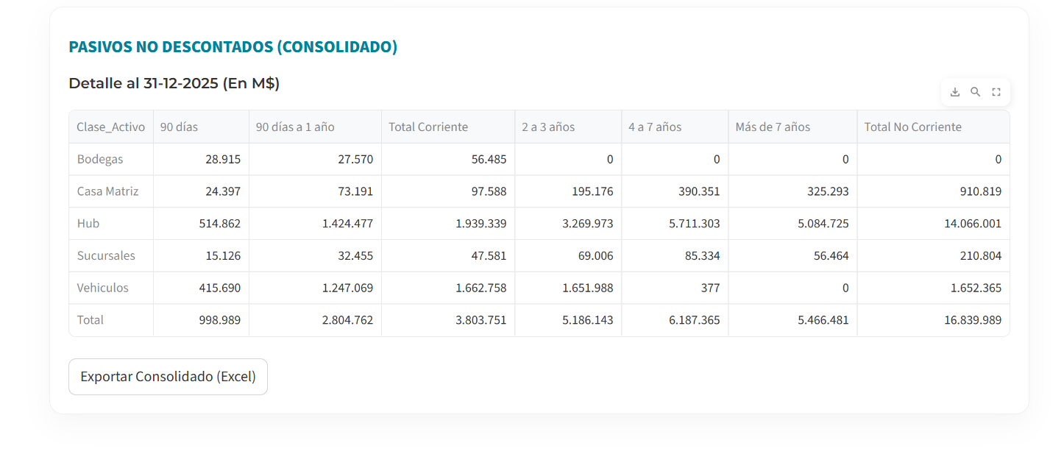

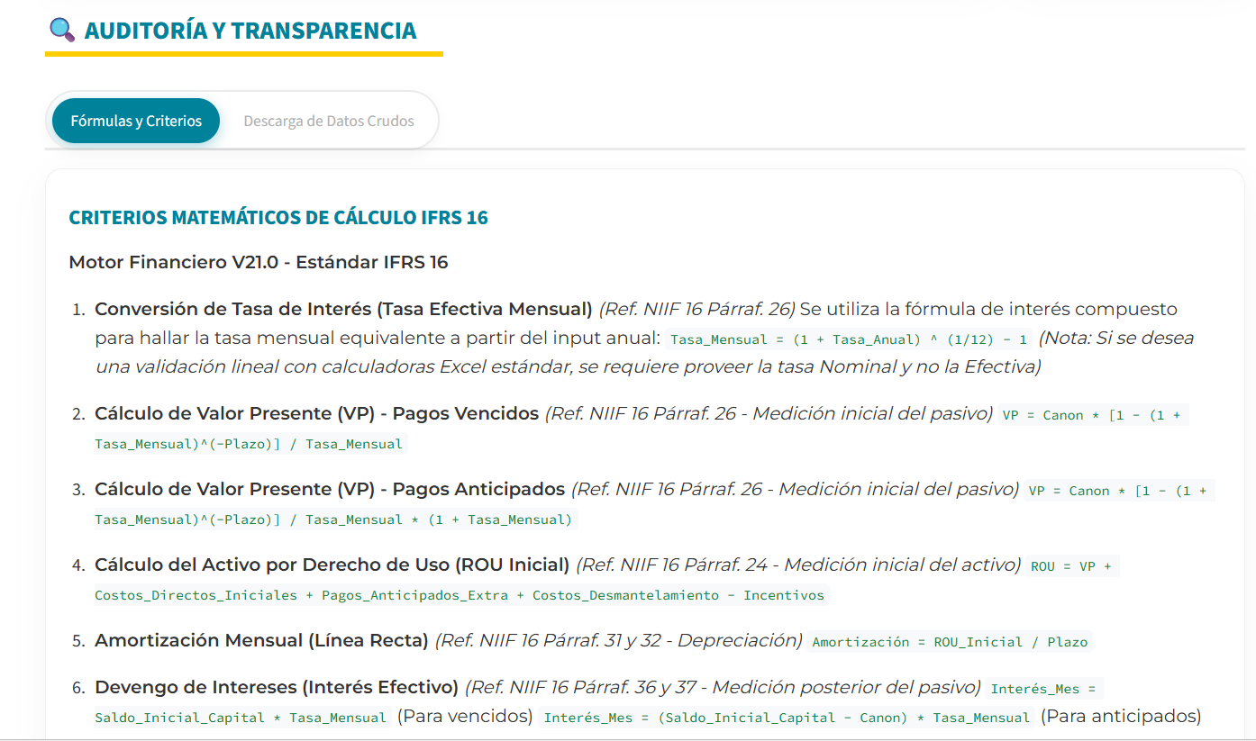

Si deseas observar la minucia cuenta-por-cuenta de un registro, simplemente despliega el panel de acordeón contable.
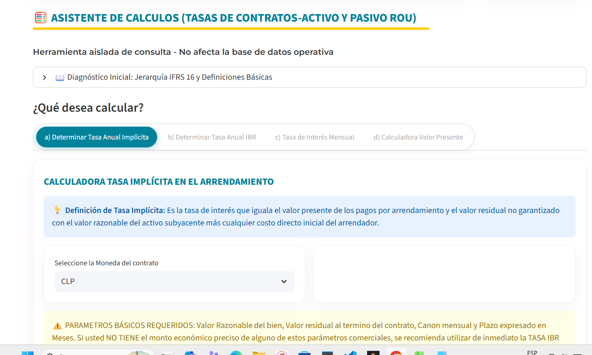

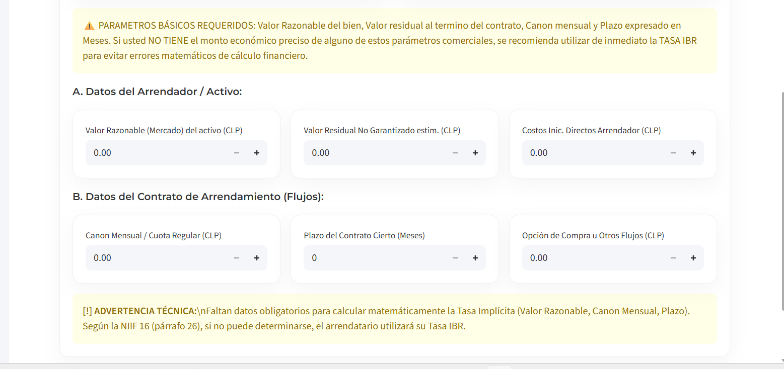

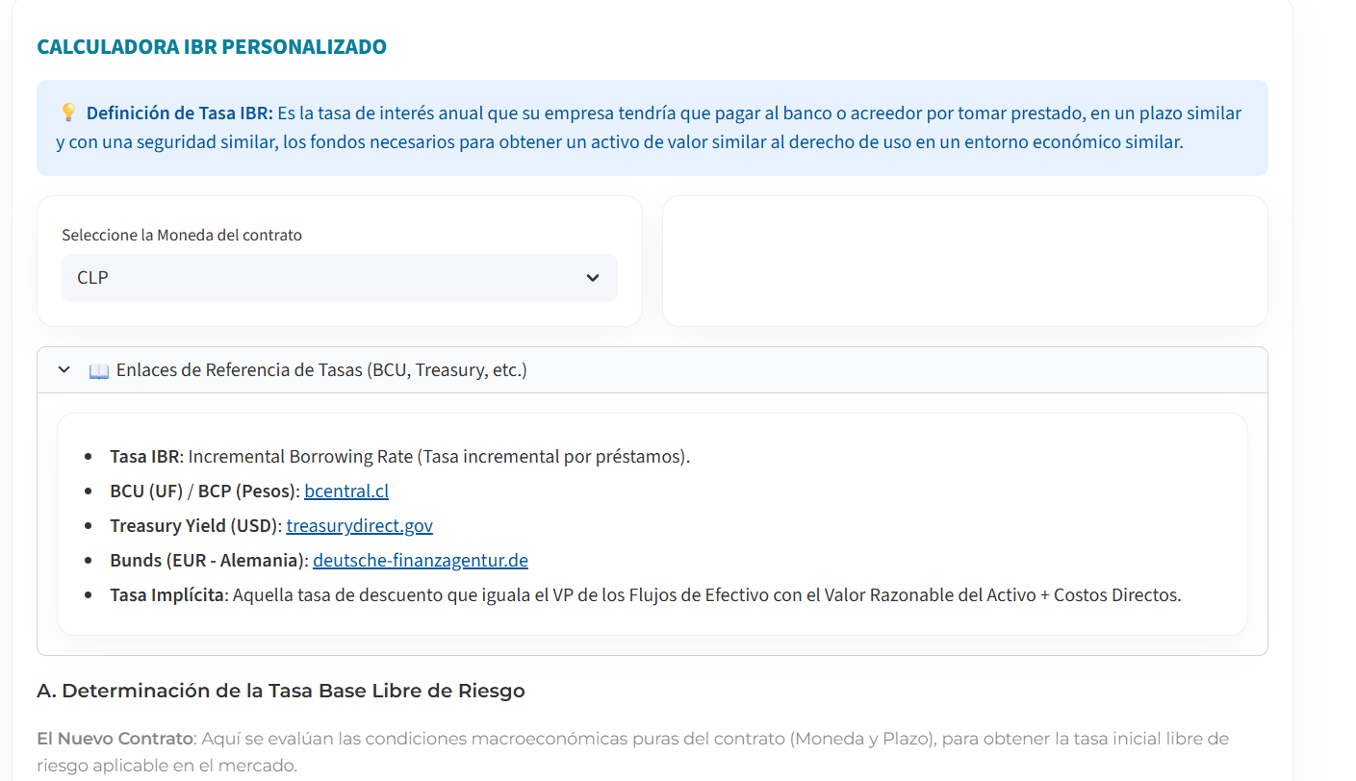

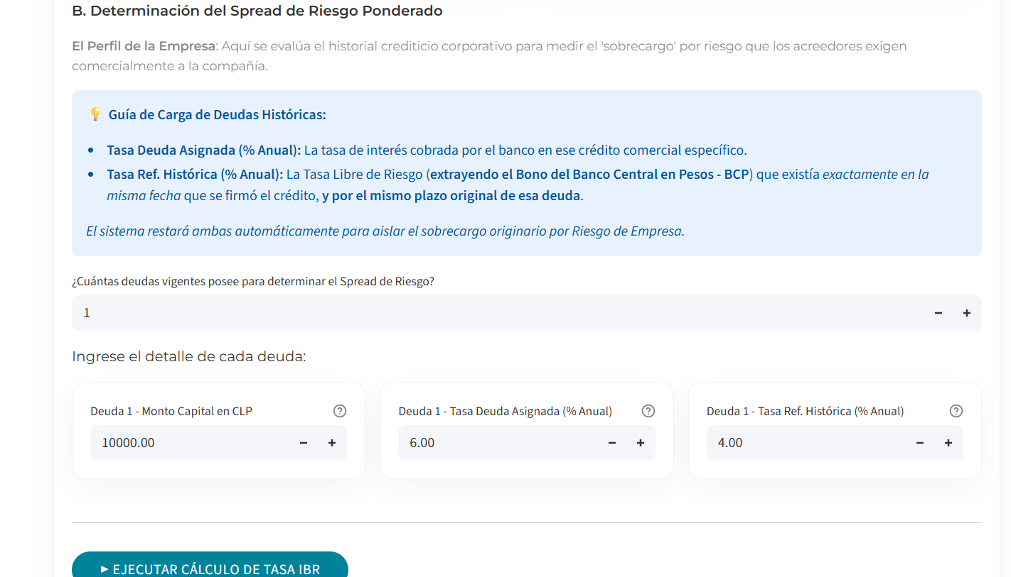

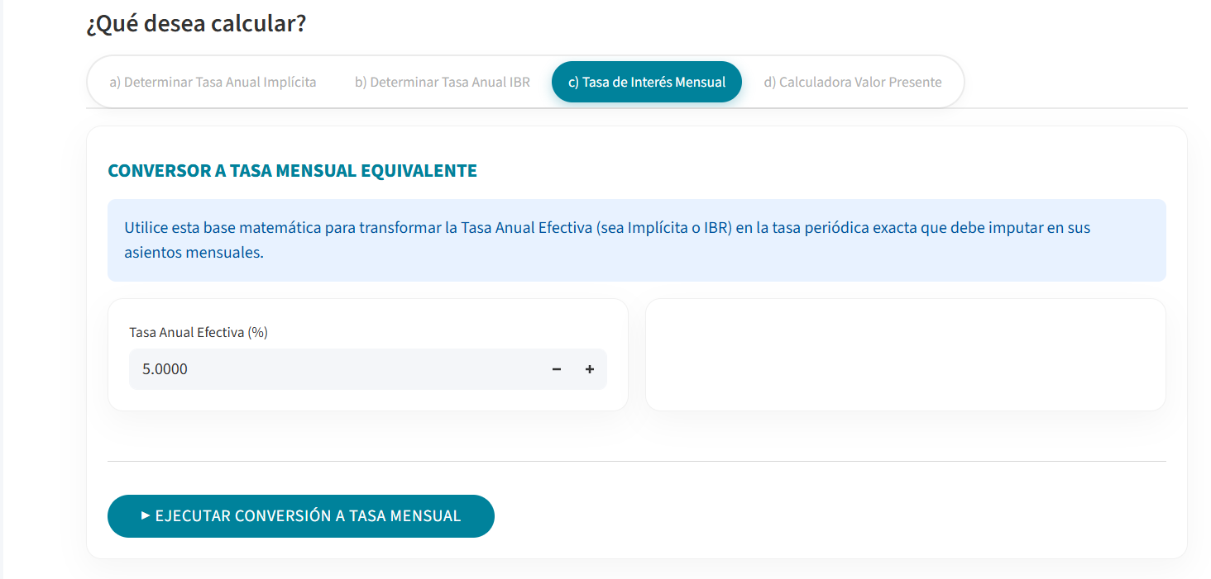

Si tu Holding requiere anexar esto al legajo externo, el botón final descargará todo centralizado en tu Excel local.
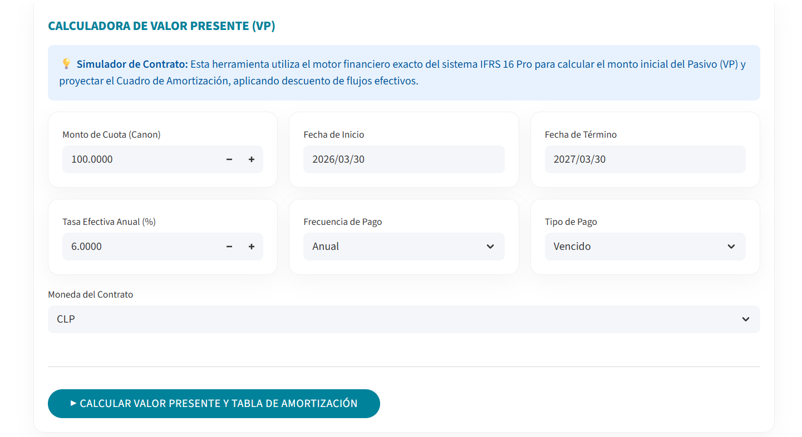

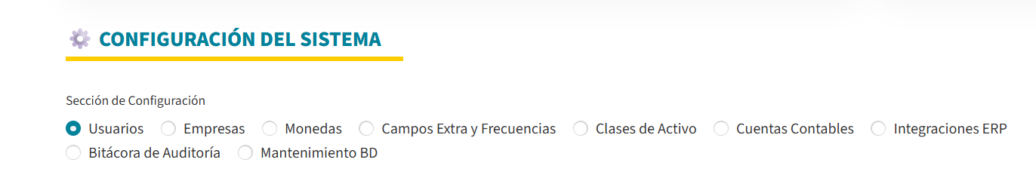

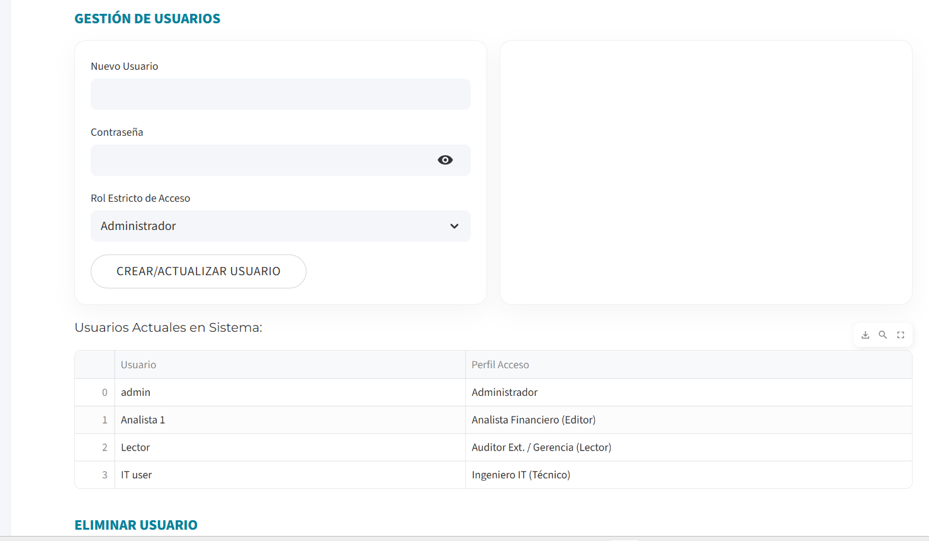

🚀 8. INTEGRACIÓN ODOO ERP (TRANSFERENCIA API DIRECTA)
Si tu Ingeniero IT activó la comunicación entre plataformas, verás habilitado el super-botón 'Enviar a Odoo ERP mediante API'.
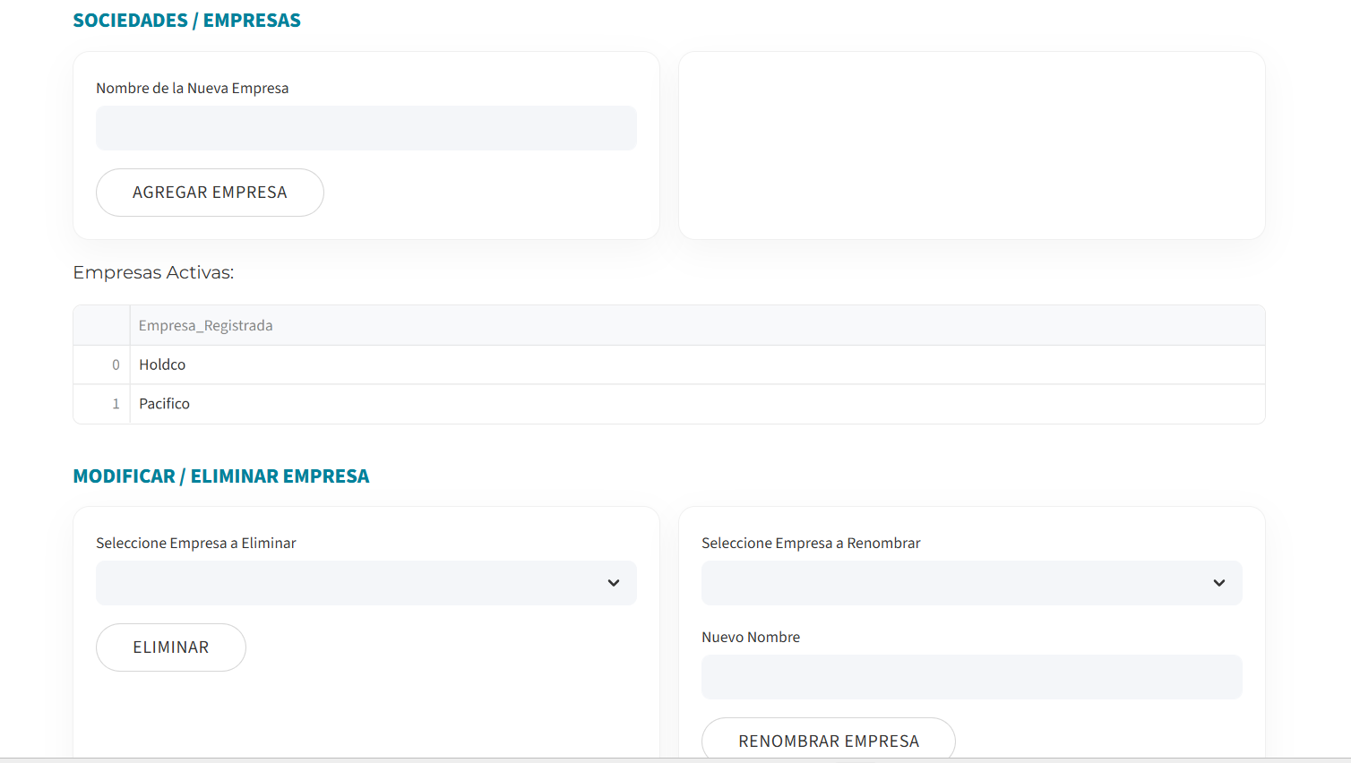

Esta función elimina la transcripción manual propensa a errores. Literalmente copiará tu libro de comprobantes y lo alojará en la nube contable corporativa.
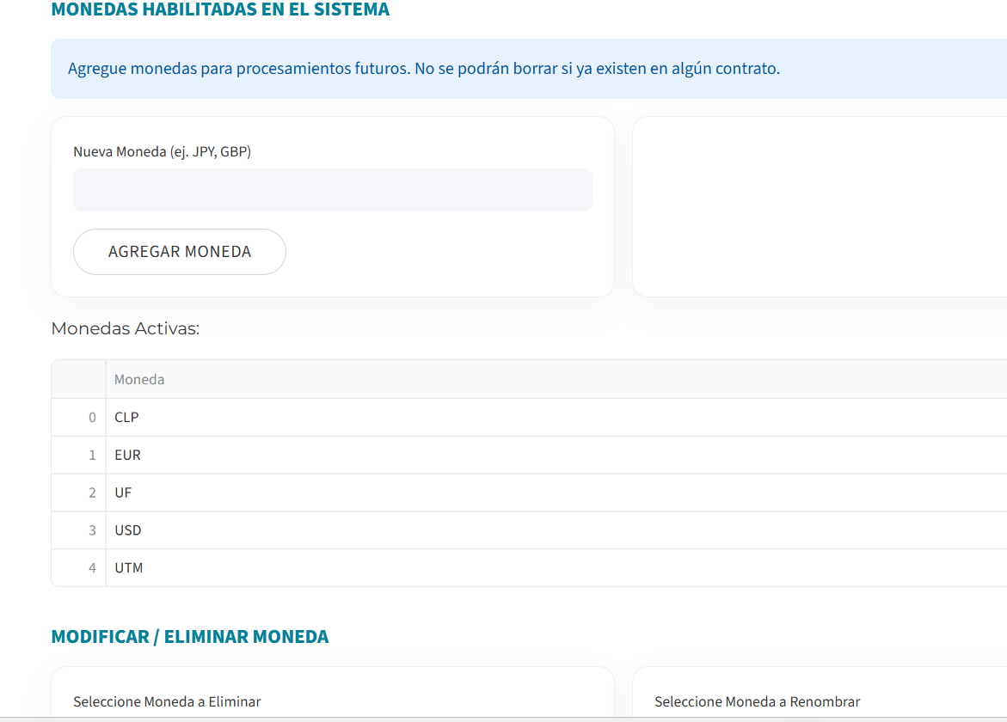

Al entrar al ERP Odoo de tu Institución, descubrirás que las provisiones o devengos IFRS ya te están esperando listados como 'Borradores'.
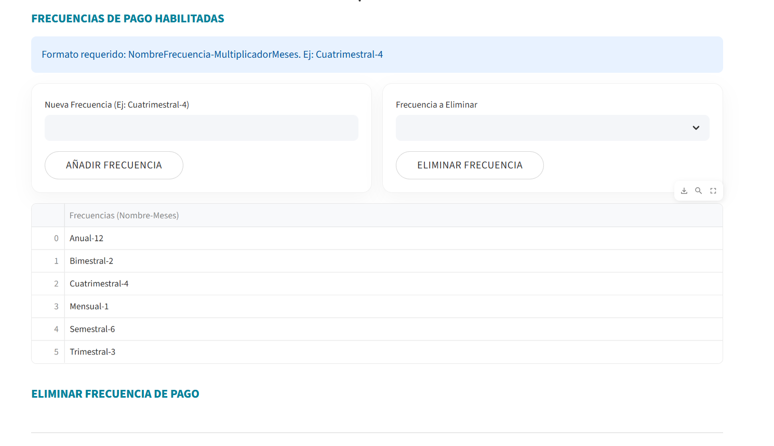

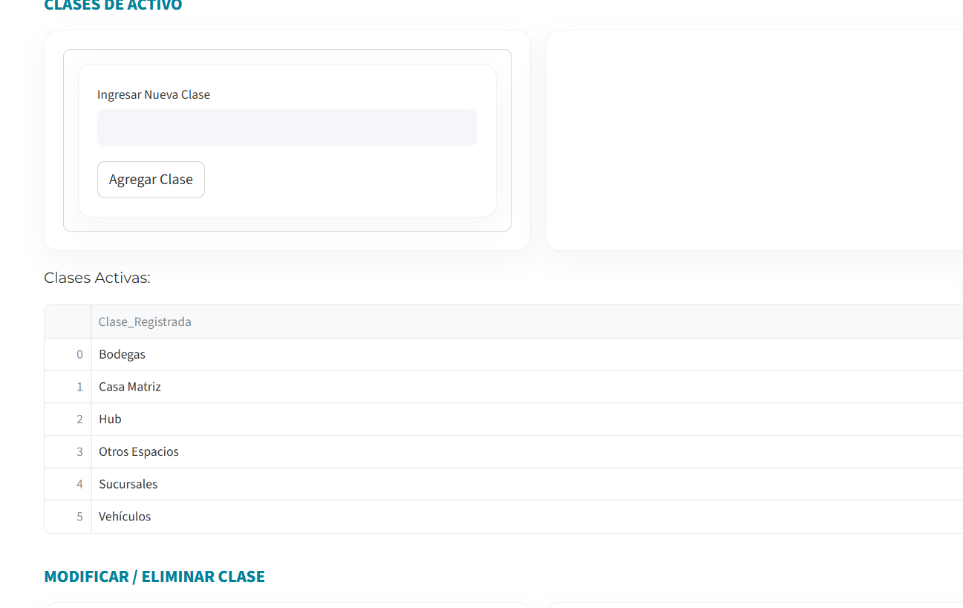

Al abrir el borrador, el ERP presentará el mapeo completo de tus Cuentas Contables y el equivalente monetario de tus Débitos y Créditos.
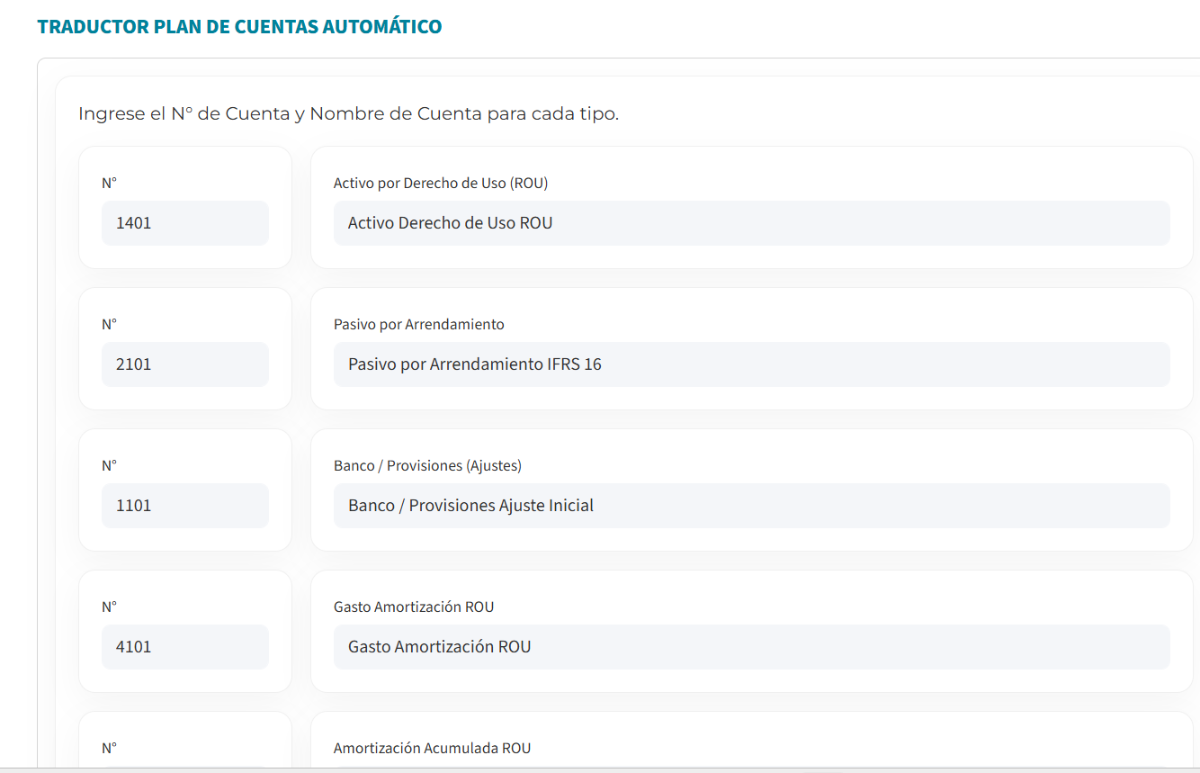

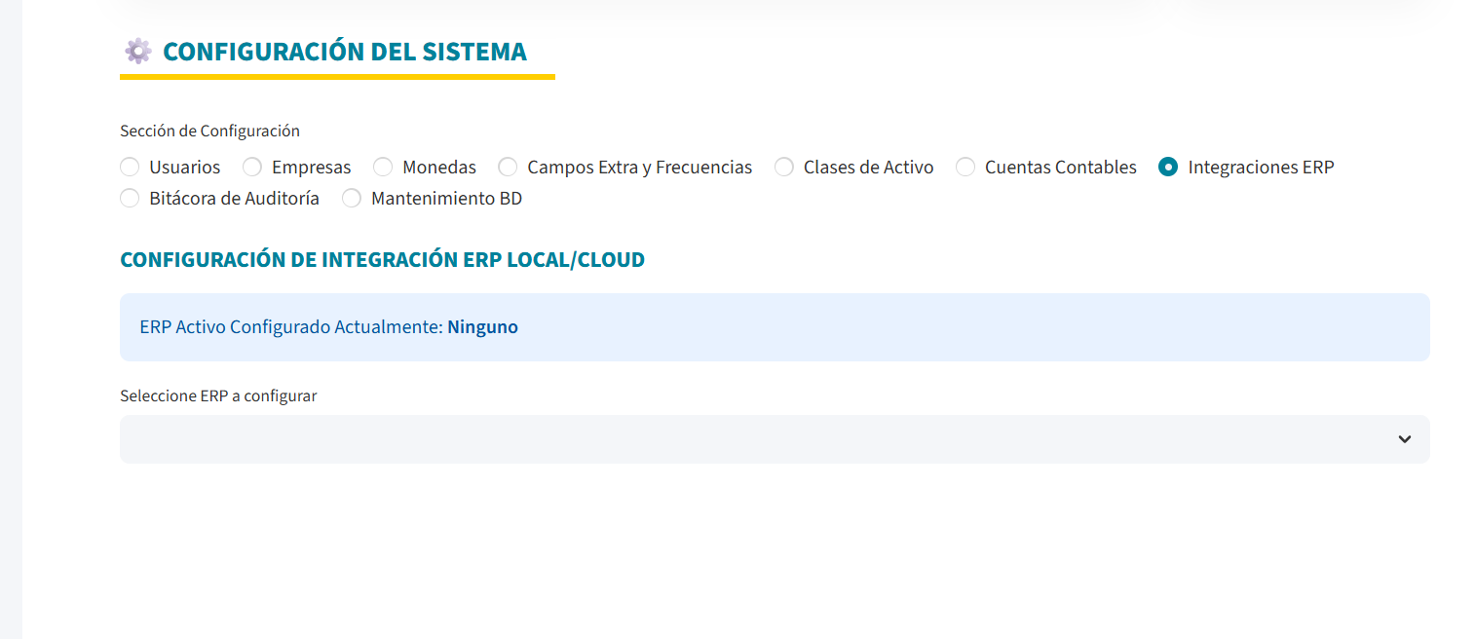

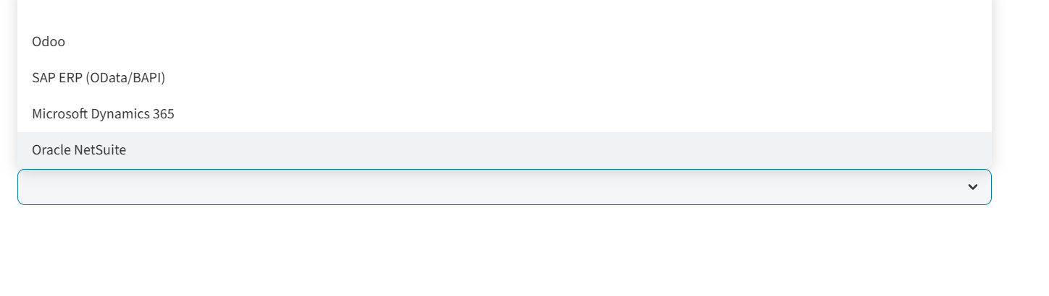

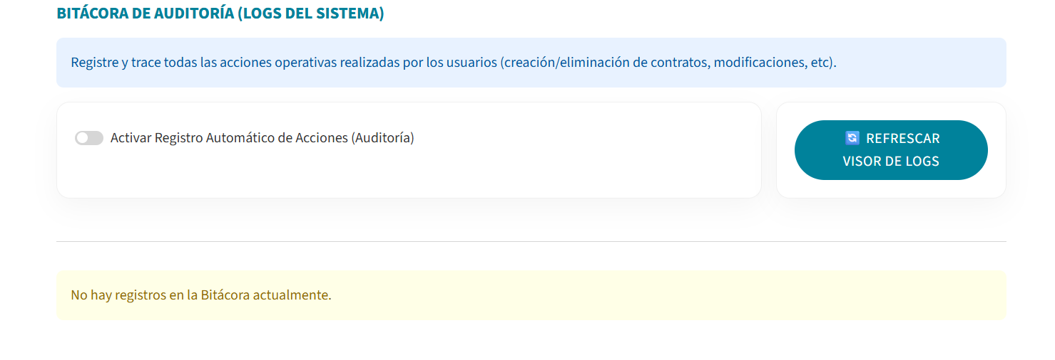

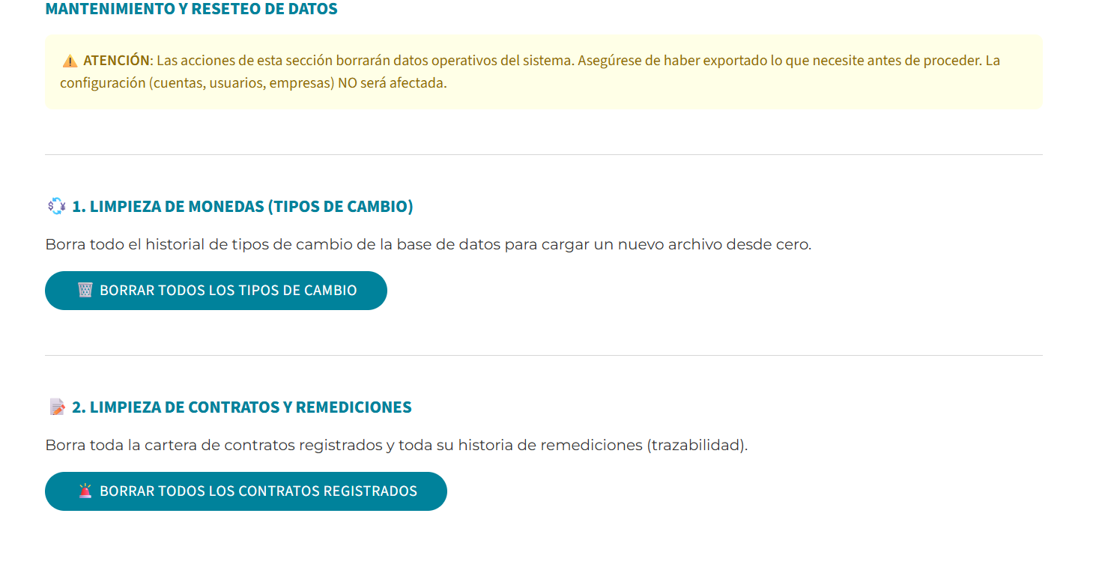

🔍 9. NOTAS A LOS E.F. Y AUDITORIAS EXTRA

A. Notas a los E.F. (Liquidez)
- Este módulo exige 'Pasivos No Descontados' de 1 a 3 años para cumplir con Basilea / NIIF 7. El sistema agrupará el Cash Flow saliente futuro (sin tasa) encajonándolo perfectamente en periodos.

B. Movimiento de Saldos
- Conoce la ruta del dinero. [Saldo Inicial] + [Adicionales] + [Intereses] - [Pago del mes = Canon] + [Ajustes FX] = [Saldo Deuda Final].

C. Asistentes Anexos de Memoria de Cálculo
- Si la Gerencia no sabe qué 'Tasa Anual %' ingresar al momento de cargar un contrato de arriendo nuevo, puede usar la pestaña de calculadoras IBR o TIR. El motor buscará iterativamente el % intrínseco del mercado que esconden las cuotas de tus arrendadores.

